Órgano de contratación: Comisión Europea

Facilidad de Desarrollo en Transición
Formulario de solicitud de subvención
LA/2020/421-773
Título de la acción: | Apoyo a la implementación del Plan Piloto del proyecto “Así Sabe Costa Rica” para convertir a Costa Rica en un destino gastronómico en el marco del “instrumento de asociación bilateral entre Costa Rica - Unión Europea bajo el enfoque del Desarrollo en Transición (DiT)”
Nombre del solicitante principal | Instituto Costarricense de Turismo
Nacionalidad del solicitante principal | Costa Rica

Dirección postal | 777-1000 San Jose
Teléfono: (fijo y móvil) código del país + código de la localidad + número | +506 2299-5700
Persona de contacto para esta acción | Juan Carlos Borbón Marks
Correo electrónico de la persona de contacto | Juan.borbon@ict.go.cr
Dirección | La Uruca, San José, Costa Rica
Sitio web del solicitante principal | www.visitcostarica.com

Formulario de solicitud completo

Información general

Referencia de la presente convocatoria de propuestas | N/A
Número de la propuesta | N/A
Nombre del solicitante principal | Instituto Costarricense de Turismo
Título de la acción | “Así Sabe Costa Rica” proyecto para convertir a Costa Rica en un destino gastronómico
Ubicación de la acción | Costa Rica
Duración de la acción | - meses

  - Resumen de la acción
Objetivo de la Acción | Objetivo General:  Convertir a Costa Rica en un destino gastronómico para complementar la experiencia del turista internacional y nacional.  Objetivos Específicos:  Destacar la variedad y calidad de los insumos del agro y la pesca que Costa Rica posee con los cuales se elaboran platillos locales propios, únicos, deliciosos y diversos según las diferentes zonas rurales de Costa Rica.  Presentar los platos bandera de Costa Rica a través de rutas gastronómicas específicas con aquellos platos icónicos propios del país (Olla de carne, “gallitos”, ceviches, cocina ancestral, quesos, etc) y buscar las diferentes maneras en que se preparan en diferentes sitios rurales del país, para demostrar la diversidad de insumos que ofrece Costa Rica durante todo el año  Generar orgullo en la población costarricense por la comida local e interés por conocer más de ella en especial en las nuevas generaciones  Exaltar el rol de los productores locales del agro y la pesca nacional dentro de la cadena alimenticia del país  Enaltecer el rol de los cocineros locales, quienes con sus recetas tradicionales, logran transformar los insumos en deliciosos y variados platillos propios de Costa Rica  Motivar a las mujeres a incorporarse al sector gastronómico, aprovechando sus talentos y conocimiento de los platillos costarricenses
Grupo(s) destinatario(s) | Turista Nacional:  Objetivo: Desarrollar el turismo local para atraerlo a las zonas rurales de Costa Rica a disfrutar de deliciosos platillos e ingredientes de nuestra tierra.  Turista Extranjero:  Objetivo: Aumentar el interés de los extranjeros por visitar Costa Rica destacando que Costa Rica es mucho más allá de un bello destino. Aquí se vive una experiencia integral: país de gran biodiversidad y a la vez un destino gastronómico
Beneficiarios Finales | Reactivación de los sectores productivos que han sido fuertemente afectados por la pandemia: agricultores, pescadores, restaurantes, hoteles, y actividades complementarias de turismo
Resultados y Productos Estimados | R.0. Se establecerán 7 rutas gastronómicas, las cuales involucrarán a 15 zonas rurales del país  R.1 Se estima que en un año (50 semanas) se generará un aumento en las visitas de 100 personas por cada uno de los 15 restaurante que integran cada ruta gastronómica por fin de semana. Total: 5.000 personas adicionales por año por restaurante  R.2 Se estima que el 70% de los visitantes serán nacionales e invertirán $20 de tiquete promedio, con lo cual se generarán ventas incrementales por restaurante: $70.000  R.3. Se estima que el 30% de los visitantes serán extranjeros e invertirán $30 de tiquete promedio con lo cual se generarán ventas incrementales por restaurante: $45.000  R.4 Total de ventas incrementales por restaurante: $115.000  R.5 Total de ventas incrementales del proyecto: $12 millones  R.6 Incremento de empleos: 1 persona por restaurante, 15 por zona, 105 nuevos empleos total proyecto, prioridad género femenino  P.1. Producto 1: Identificación de los platos bandera de Costa Rica para conformar las 7 rutas gastronómicas  P.2. Producto 2: Cada ruta gastronómica incluirá 15 restaurantes en diferentes zonas rurales del país  P.3 Producto 3: Para cada ruta gastronómica se unirá a los cocineros locales con los agricultores y pescadores de la zona para cocrear entre los tres sectores una propuesta de valor única y diferenciada que demuestre la variedad de cada receta: Diferentes insumos y formas de preparación de un mismo platillo, según la zona geográfica del país y las diferentes recetas y tradicionales locales  P.3. Producto 3: Se producirá un plan piloto con 2 rutas gastronómicas para demostrar el impacto del proyecto y así luego buscar apoyo de la empresa privada para poder desarrollar las 5 rutas restantes de la primera serie.
Principales Actividades | 1. Definición de los platos bandera de cada una de las rutas  2. Identificación de los actores clave de cada una de las rutas gastronómicas: agricultores, pescadores y cocineros locales. Se conformará un equipo que se encargará de esta investigación  3. Diseño de un Plan de Acción para visitar a los actores clave de cada zona y así seleccionar a los participantes de cada ruta.  4 Elaboración de un guión detallado y un plan de producción para realizar la filmación de cada zona gastronómica  5 Generar un proceso de acercamiento a los actores locales en las regiones dar a conocer el proyecto e incentivarlos a participar  6 Investigar y validar las diferencias de preparación de los mismos platillos en diferentes zonas del país para poder conformar rutas gastronómicas con la mayor diversidad posible (ingredientes y forma de preparar los platillos)  7 Realizar sesiones de preproducción con los actores clave seleccionados para diseñar detalladamente cada uno de los programas  8 Producir los dos programas piloto de la serie. Cada uno de 30 minuto de duración enfocado en una ruta gastronómica específica Desarrollar una plataforma de información que contenga la visualización y los detalles de cada uno de los planes de acción.  9 Presentar los dos programas piloto a plataformas digitales de divulgación para poder transmitir en ellas los programas.  10 Realizar la divulgación de los programas en las plataformas digitales que permitan el mayor alcance del grupo meta

2 La acción

2.1. Descripción de la acción
2.1.1. Descripción
El turismo gastronómico crece aceleradamente en el mundo. El Segundo Informe de la OMT sobre Turismo Gastronómico “Sostenibilidad y Gastronomía 2018” señala que la experiencia gastronómica para los turistas es cada vez más importante. El nuevo perfil del turista viaja a los destinos con la motivación principal de conocer y disfrutar la identidad culinaria de los lugares que visita.
El turista gastronómico actual demanda llegar hasta el lugar de origen, pide autenticidad e identidad, no sólo del producto agroalimentario sino del contexto social en el que se desenvuelve, le preocupa el origen de los productos, las técnicas culinarias y reconoce la gastronomía como un medio de socialización.
A manera de referencia, en el año 2019:
- Perú: Turismo gastronómico generó 10% del PIB, $13.760 millones
- México: Turismo gastronómico generó 2% del PIB, 15% del PIB Turístico Nacional, $18.000 millones
Costa Rica hoy no participa en el mapa gastronómico mundial.

Pertinencia de la acción:

Costa Rica tiene todo el potencial para convertirse en un destino gastronómico mundial. Tiene el derecho a ganar:

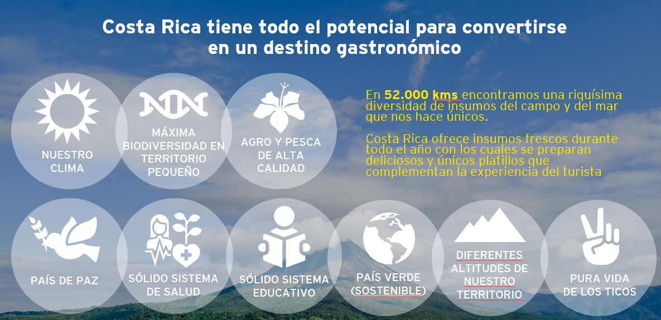

La oportunidad:

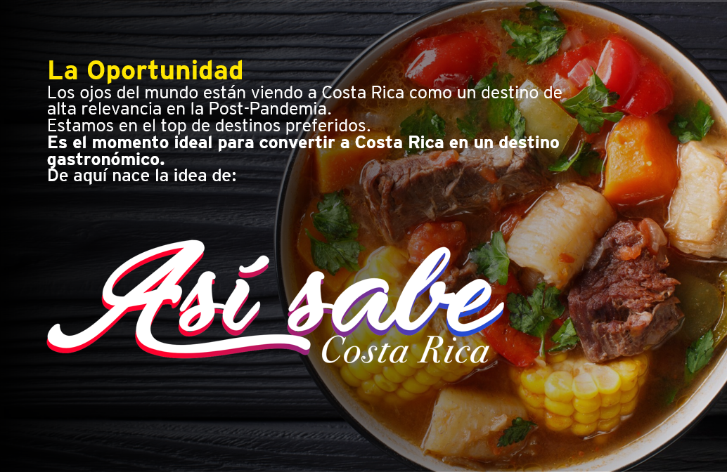
Objetivos, resultados y acciones

El proyecto consiste en producir una serie de 7 programas de 30 minutos de duración cada uno para difundiros en plataformas digitales a nivel internacional y nacional.
Cada programa recorrerá una ruta específica de un delicioso platillo de Costa Rica. El mismo platillo será preparado en diferentes lugares por diferentes personas con diferentes ingredientes, mostrando la diversidad y apetitosidad de su preparación.

Algunas de las rutas podrán ser las siguientes:

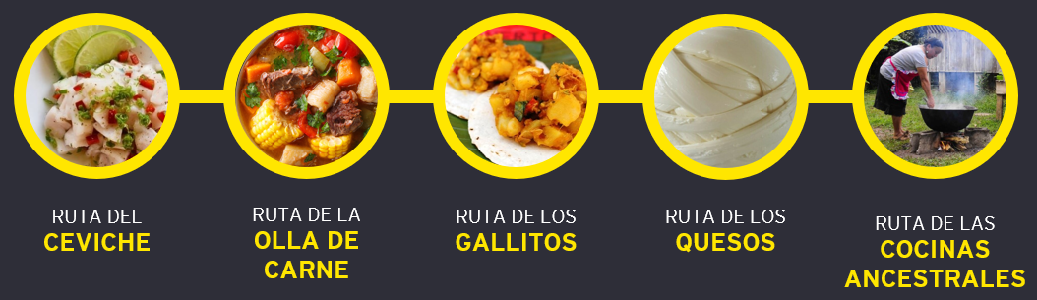

2.1.2 Enfoque de ejecución
Lógica de intervención
Bajo una metodología de cocreación entre los sectores agrícolas, pesqueros y gastronómicos se creará contenido de calidad para posicionar a Costa Rica como un destino gastronómico.

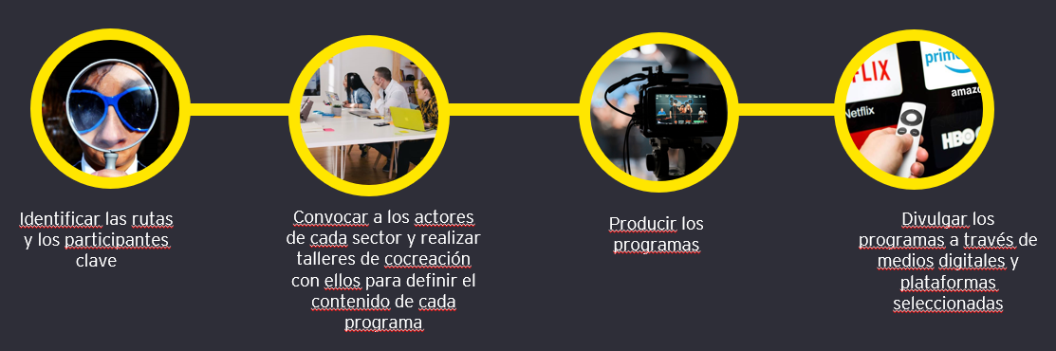

Metodología de trabajo:
Para ello se deberá contar con la participación de una Firma de Consultoría que se encargue de desarrollar este proyecto de innovación y fungir como coordinador entre los sectores para sacar el máximo provecho de todos y garantizar el éxito del mismo.
Se propone contar con la participación de:
- Marco Antonio Ganoza, talentoso chef, inmigrante con más de 17 años de vivir en Costa Rica, quien recorrerá las comunidades costarricenses para conectar con los cocineros locales y destacar los deliciosos platillos costarricenses
- Glenda Umaña, reconocida presentadora internacional de televisión, quien entrevistará a los actores clave en los programas.

Contrapartida
Para la elaboración de los 2 programas del plan piloto se requiere un apoyo de $134.000. El cual se compone de los siguientes rubros:
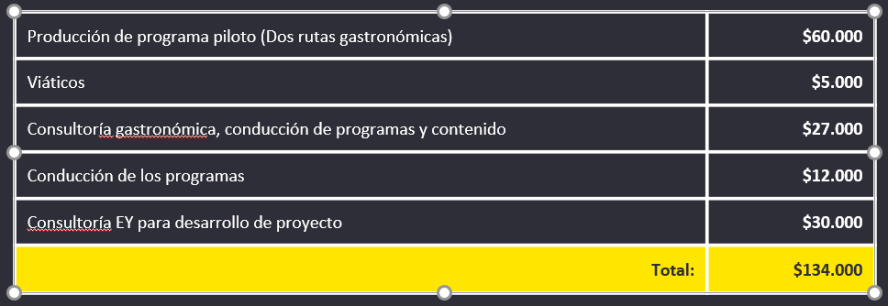

2.1.3 Duración y plan de acción indicativo para ejecutar la acción

La elaboración del plan piloto de los 2 programas será de 4 meses.
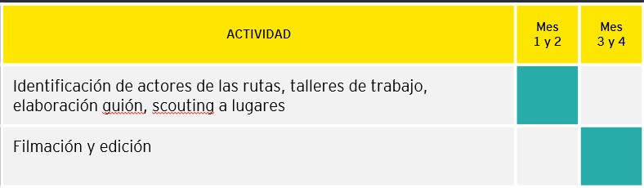

2.1.4 Resultados
El proyecto “Así Sabe Costa Rica generará un impacto directo para reactivar la economía del país al activar el turismo locale internacional.
Los resultados esperados son los siguientes:

